Himálajská koruna na hoře KLEŤ
aneb Chodíme pro ty, co chodit nemohou

1. ROČNÍK ZE 14. následujících
SHISHA PANGMA 8027 m. n. m.
KDY: 22. - 23. 4. 2023
START: SOBOTA 6:00
KONEC: NEDĚLE 18:00
KDE: CCA 1KM ZA ČERVENÝM DVOREM
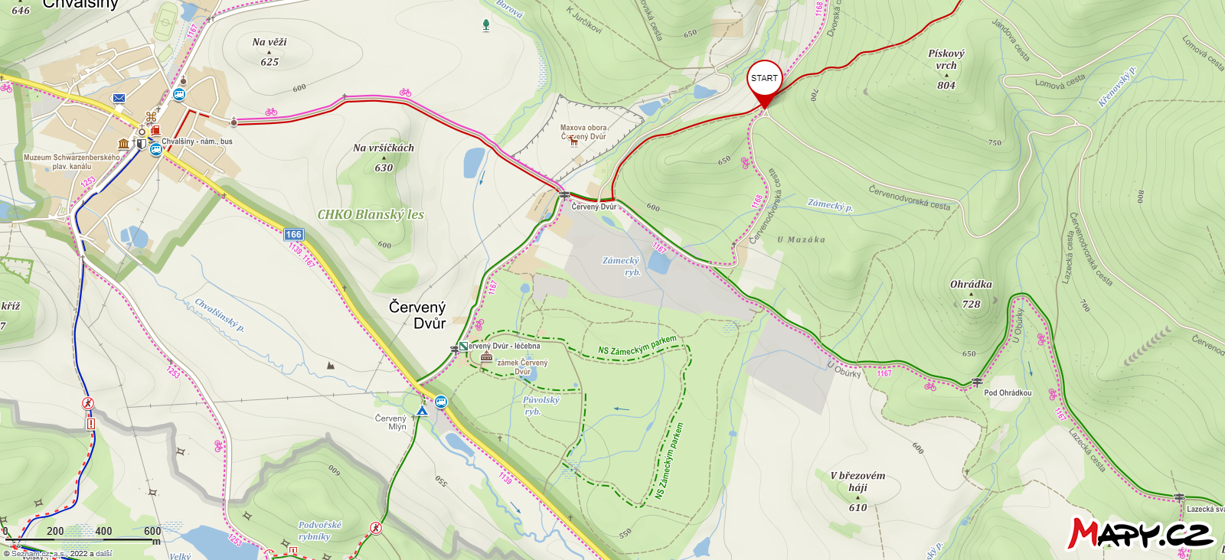
O co jde? Je to charitativní výzva, není to závod.
Veškeré registrace jdou celou částkou jako dar pro OSOBNÍ ASISTENCI ICOS Český Krumlov o. p. s.
DARUJME.CZ/HIMÁLAJSKÁ KORUNA

Registrace:
Spuštění registrace: 1. 2. 2023
Uzavření registrace: 21. 4. 2023
Registrovat se můžete zde. Celá částka za registraci je dar pro Osobní asistenci. Doporučený dar jsou první 3 čísla z vašich pravděpodobných nastoupených metrů. Pokud tedy chcete zdolat celou výzvu, tedy SHISHA PANGMA, dar činí 802 Kč a to jak za jednotlivce nebo tým. Ale částka je na vás, minimální částka je 100 Kč.

Možnosti:
Jednotlivec (zdolá během 2 dní celou trasu 10x. Je na něm, zda na kole/pěšky/kombinovaně, přerušeně/v kuse).
Tým (1 společné zdolání trasy, tedy max. 10 osob jde najednou.)

Cílem je 14 osmitisícových hor na KLETI za 14 (15) let.
Vítáni jsou i všichni ti, kdo akci podpoří jen 1 výstupem. Není důležité vystoupat na Shisha pangmu, svým výstupem můžete zdolat i menší hory.
Vítáni jsou všechny spolky, kluby, rodiny a všichni, kdo rádi udělají něco pro zdraví, pro ostatní, pro přírodu.

Co z toho budu mít?
- pomůžu lidem v našem okolí k lepšímu životu skrze pohyb a odvahu …
- ještě nikdo před námi se o něco takového nepokusil..
- možnost na trase zasadit si strom. A za 14 let budu mít 14 stromů na KLETI Štafeta o deseti lidech zasadí za 14 let 140 stromů.
- zážitek mimo komfortní zonu a společenství odhodlaných lidí měnit svět k lepšímu skrze překonání a pokoru.
- Na startu/v cíli si mohu dát výborný gulášek
- Dřevěnou Himalájskou Korunu …. Kterou si za 14 let sám zkompletuji.

Více informací na: www.darujme.cz/himalajskakoruna
Trasa : 12 km 820 výškových metrů …Shisha Pangma -10krát. 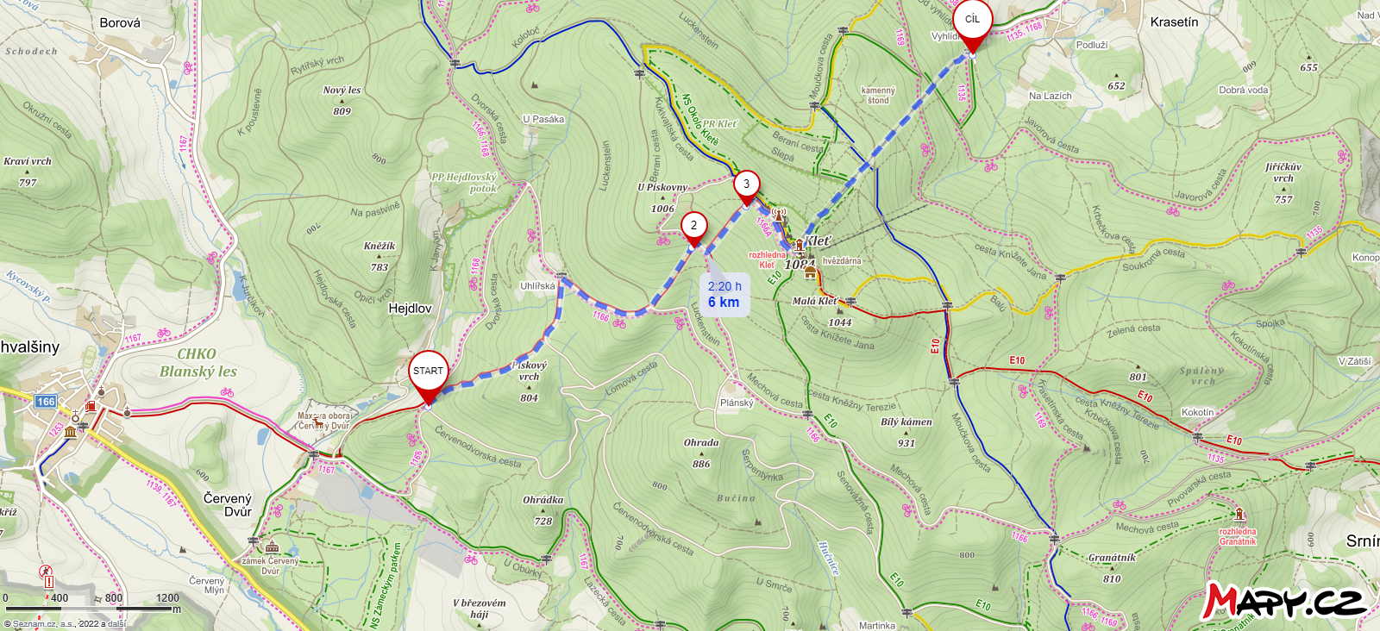
Co když nebudu moct v daný termín?
Pokud se z nějakého důvodu nebudu moci zúčastnit, bude stačit záznam z aplikace v hodinkách/mobilu a my vám uznáme horu toho roku…stačí Himalájskou korunu zdolat během roku 2023.
Informace a aktuality:
WWW.DARUJME.CZ/HIMALAJSKA KORUNA
FB . HIMÁLAJSKA KORUNA
www.Faktabstinence.cz

Emil: oldrichbazant@seznam.cz
Tel:736746698

